Asocjacje Z-Wave – powiązania między urządzeniami

1. Czym właściwie są asocjacje ?
Asocjacje:łac. Accociatio – połączenie, powiązanie.
Asocjacje (powiązanie urządzeń) – Możliwość nadawania komend sterujących między urządzeniami sieci Z-Wave bez udziału głównego kontrolera (centralki).
Dzięki temu urządzenia mogą się komunikować i prawidłowo funkcjonować, również w przypadku wyłączenia lub uszkodzenia centralki.

2. Asocjacje wielokanałowe
Wprowadzają jeszcze więcej zastosowań asocjacji w urządzeniach wielokanałowych.
Aby dowiedzieć się jakie asocjacje można zastosować w urządzeniach, wystarczy zajrzeć do instrukcji. np. https://manuals.fibaro.com/.

3. Praktyczne zastosowanie asocjacji:
Przeniesienie przycisku, np. w przypadku braku przewodów między puszkami komunikacyjnych w połączeniu schodowym. Można wykorzystać asocjacje między modułami np. Single Switch a Dimmer.
W Single Switch do wyboru są dwa wejścia:
- S1 przypisane do wyjścia : Q oraz, wolne S2, które można wykorzystać do sterowania innym modułem za pomocą asocjacji.

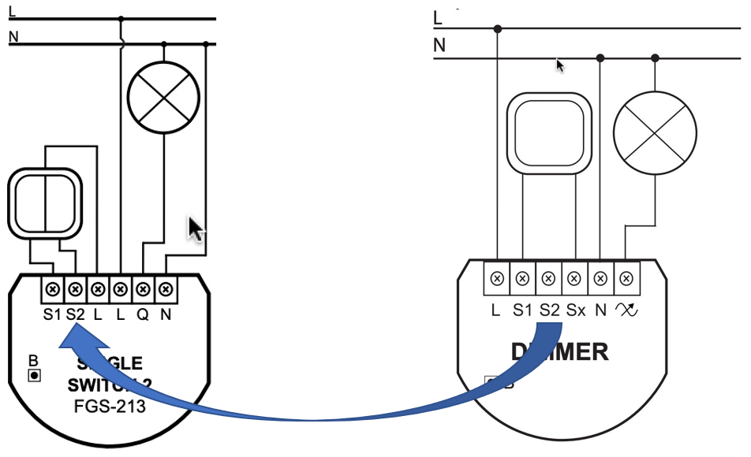
Co należy zrobić ?
- Przejść do ustawień w single switch,
- Wybrać zakładkę asocjacje,
- Wybrać endpoint źródłowy 0,
- Wybrać odpowiednią grupę asocjacyjną.

Single switch 2 umożliwia asocjację pięciu grup:
I grupa asocjacyjna – “Lifeline” raportuje stan urządzenia i pozwala na przypisanie tylko jednego urządzenia (domyślnie kontrolera).
II grupa asocjacyjna – “On/Off (S1)” jest przypisana do klawisza S1 (korzysta z klasy komend Basic).
III grupa asocjacyjna – “Dimmer (S1)” jest przypisana do klawisza S1 (korzysta z klasy komend Switch Multilevel).
IV grupa asocjacyjna – “On/Off (S2)” jest przypisana do klawisza S2 (korzysta z klasy komend Basic).
V grupa asocjacyjna – “Dimmer (S2)” jest przypisana do klawisza S2 (korzysta z klasy komend Switch Multilevel).
II i III grupa asocjacyjna przypisana jest do wejścia S1 a grupa IV i V do wejścia S2.
Każda grupa odpowiednio odpowiada akcjom ON/OFF lub Dimmer (ściemnianie).

Poniżej przedstawiony został przykład gdzie występuje moduł Dimmer z podłączonym przyciskiem do wejścia S2.

Co należy zrobić
- Wybrać V grupę asocjacyjną,
- Urządzenie docelowe,
- Kliknąć przycisk “+“.

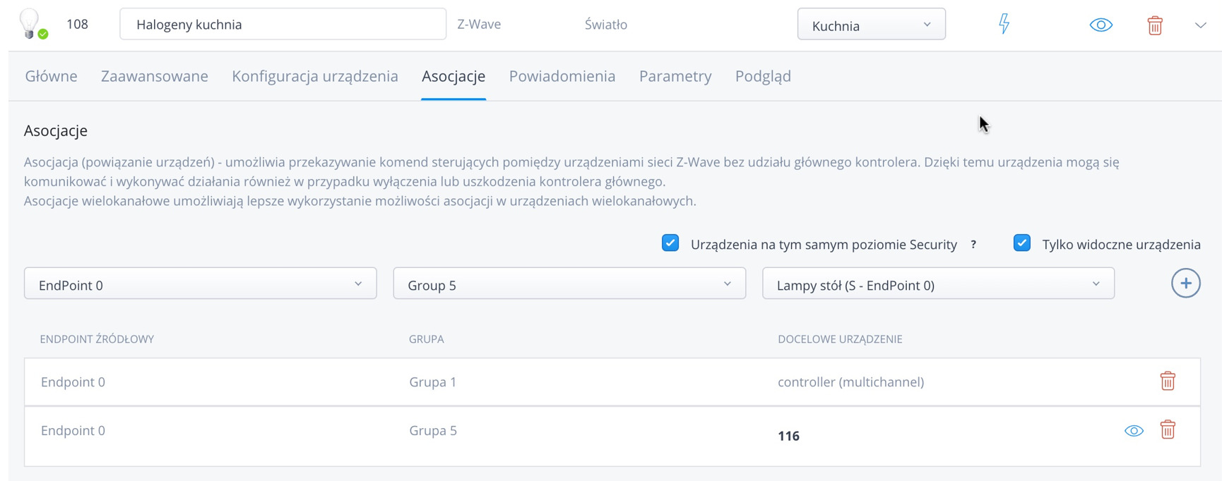
W tym momencie asocjacja zostanie zapisana w module.
Zastosowanie asocjacji w V grupie pozwoliło przenieść pełną funkcjonalność klawisza
podłączonego do Dimmera, który jest podłączony do Single Switcha wraz z zachowaniem wszystkich jego funkcji.

4. Asocjacje termostatów
Sterowanie ogrzewaniem podłogowym za pomocą bateryjnego termostatu naściennego MCO IR 2900 z wykorzystaniem Double Switcha.
Termostat MCO IR 2900 pozwala zarządzać urządzeniami wykorzystując podczerwień lub sterować urządzeniami za pomocą asocjacji.
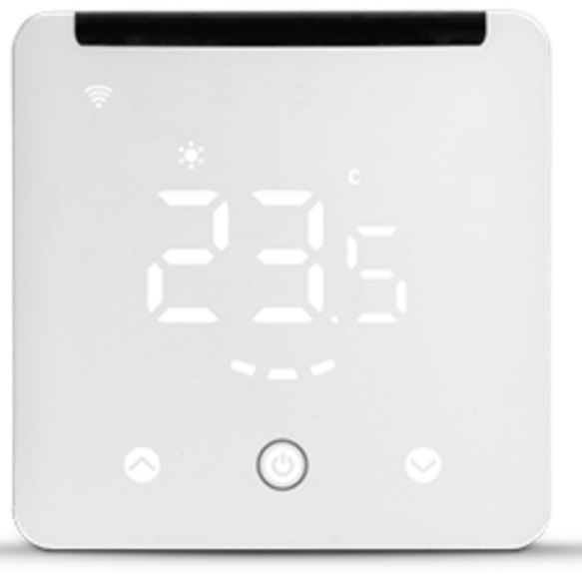

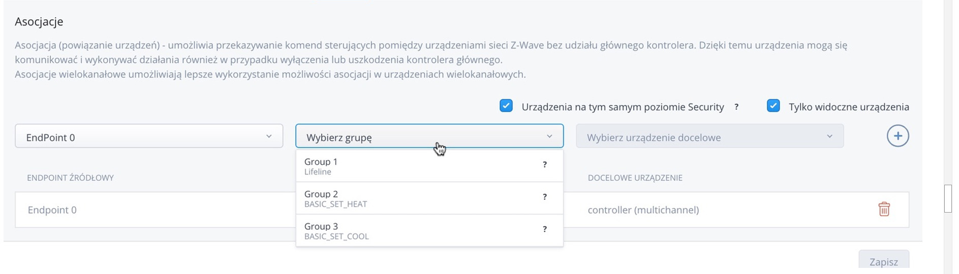Termostat MCO IR 2900 posiada 3 grupy asocjacyjne:
I grupa asocjacyjna – “Lifeline” raportuje stan urządzenia i pozwala na przypisanie tylko jednego urządzenia (domyślnie kontrolera).
II grupa asocjacyjna – “On/Off ” (korzysta z klasy komend Basic), sterowanie urządzeniami typu switch, sterującymi grzaniem.
III grupa asocjacyjna – “On/Off” (korzysta z klasy komend Basic), sterowanie urządzeniami typu switch, sterującymi chłodzeniem.
Można dodać do II grupy urządzenia, które będą włączać grzanie,
następnie do grupy III dodać urządzenia, które będą sterować chłodzeniem.
Po zapisaniu asocjacji urządzenia te będą pracować tak, jakby były przekaźnikami wbudowanymi bezpośrednio w urządzenie MCO.

5. Bezpieczeństwo – Asocjacje czujnika dymu
W trakcie pożaru, w celu umożliwienia ewakuacji, należy otworzyć rolety. Działanie to powinno być podjęte niezależnie od tego czy działa Home Center.
Do wyboru są następujące grupy asocjacyjne
I grupa – Lifeline Raportuje stan urządzenia. W tej grupie można ustawić tylko 1 urządzenie, które powinno być kontrolerem sieci Z-Wave. Nie zaleca się modyfikacji tej grupy asocjacyjnej.
II grupa – Smoke Alarm W przypadku wykrycia dymu wysyła komendę sterującą BASIC SET. Wartość wysyłanej ramki może być zmodyfikowana poprzez parametry zaawansowane (Patrz punkt XVI instrukcji Smoke Sensor’a FGSD-002). Grupa może obsłużyć do 5 urządzeń sterowalnych typu ON/OFF.
III grupa – Tamper W przypadku wykrycia otwarcia obudowy, do urządzeń zasocjowanych, wysyłane jest powiadomienie NOTIFICATION REPORT (TYPE = BURGLAR, EVENT = PRODUCT COVERING REMOVED). Grupa może obsłużyć do 5 urządzeń, które mają zdefiniowaną obsługę ramki otwarcia obudowy (NOTIFICATION REPORT).
IV grupa – Smoke Alarm W przypadku wykrycia dymu, do urządzeń zasocjowanych, wysyłane jest powiadomienie SENSOR ALARM REPORT (TYPE = SMOKE ALARM). Grupa może obsłużyć do 5 urządzeń, które mają zdefiniowaną obsługę komendy SMOKE ALARM. V grupa – Tamper. W przypadku wykrycia otwarcia obudowy, do urządzeń zasocjowanych, wysyłane jest powiadomienie SENSOR ALARM REPORT (TYPE = GENERAL). Grupa może obsłużyć do 5 urządzeń, które mają zdefiniowaną obsługę komendy SENSOR ALARM REPORT.
Najlepiej wybrać II grupę asocjacyjną Basic Set, po dodaniu rolety w tej grupie roleta się otworzy.

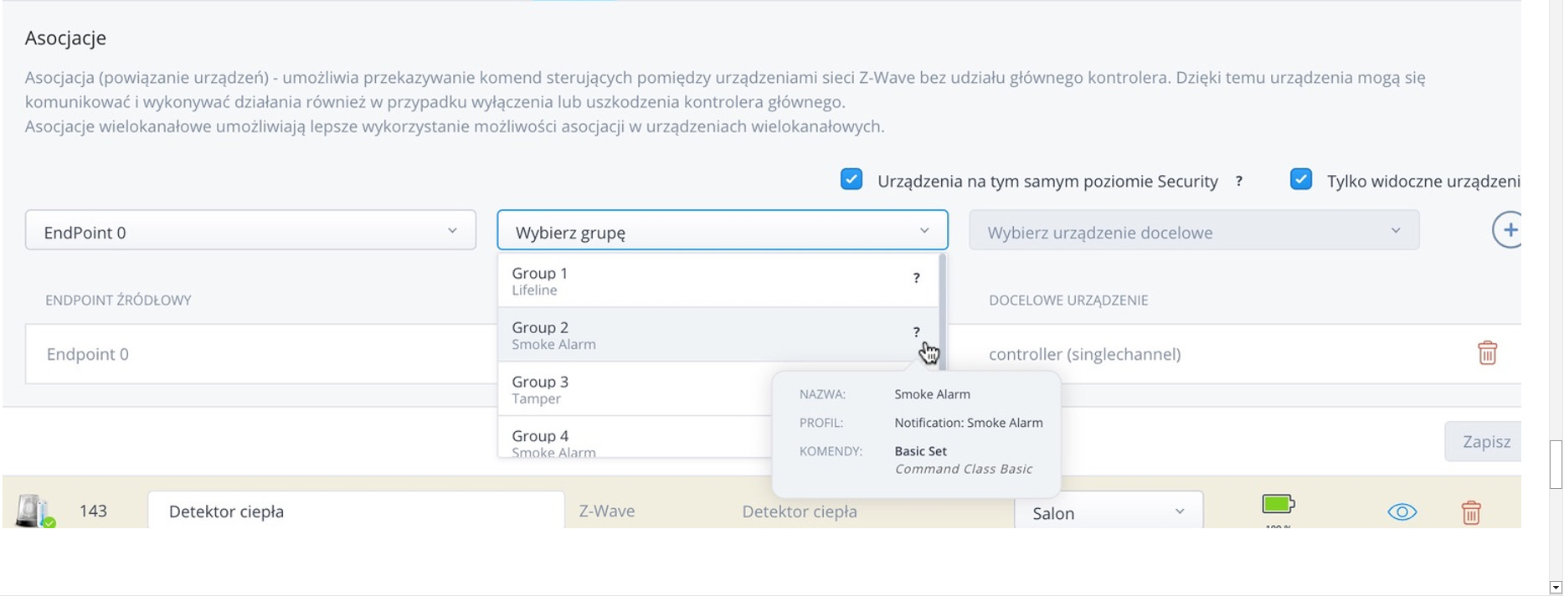

6. Asocjacje Walli
Budowa układu schodowo-krzyżowego włączników z wykorzystaniem Walli Controler.
W serii włączników Walli nie ma typowych włączników schodowych i krzyżowych. Do budowania tego typu układów włączników należy wykorzystać włączniki Walli Switch lub Walli Controler.
Walli Controller pełni wyłącznie funkcję pilota.
Urządzenie wspiera 7 grup asocjacyjnych:
I grupa – “Lifeline” raportuje stan urządzenia i pozwala na przypisanie tylko jednego urządzenia (domyślnie kontrolera).
II grupa – “On/Off” (1) służy do włączania/wyłączania powiązanych urządzeń.
III grupa – “Dimmer” (1) służy do zmiany poziomu powiązanych urządzeń.
IV grupa – “On/Off” (2) służy do włączania/wyłączania powiązanych urządzeń.
V grupa – “Dimmer” (2) służy do zmiany poziomu powiązanych urządzeń.
VI grupa – “Multidevice” służy do sterowania różnym rodzajem urządzeń.
VII grupa – “Slats” służy do sterowania lamelami w żaluzjach.
Urządzenie pozwala na sterowanie 5 urządzeniami zwykłymi lub wielokanałowymi na grupę asocjacyjną, z wyjątkiem „LifeLine”, który jest zarezerwowany wyłącznie dla kontrolera i dlatego można przypisać tylko 1 węzeł.
The Button, dzięki VI grupie asocjacyjnej pozwala na pełnienie funkcji Walli Dimmera w Walli Controler. Przykładowo: nacisnąć przycisk do góry by włączyć urządzenie a w dół, wyłączyć. Przytrzymanie i dwukrotne kliknięcie.
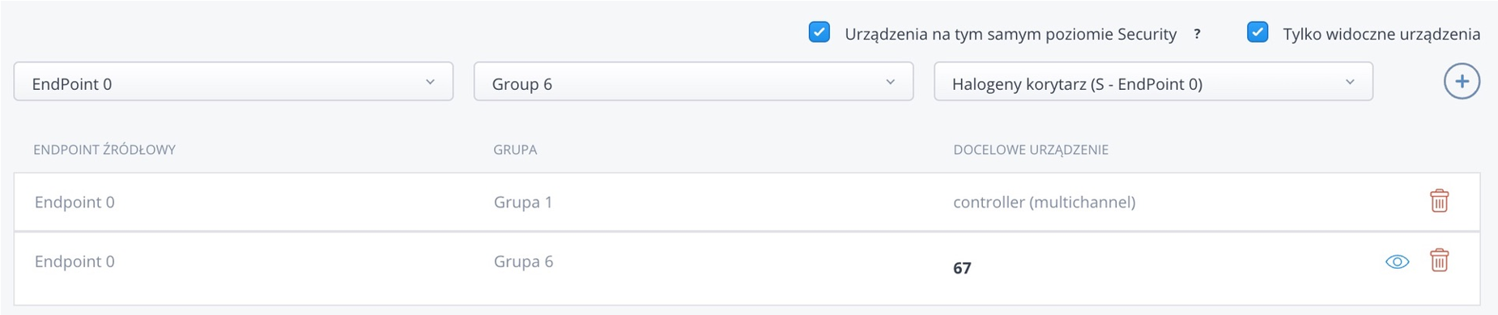

7. Podsumowanie
Asocjacje to dobra i pewna metoda ustawiania połączeń między urządzeniami. Daje możliwość pominięcia centrali do budowania nowych funkcjonalności i ich przenoszenia z urządzenia na urządzenie. Asocjacje zapewniają udoskonalenie systemów bezpieczeństwa !W momencie, kiedy centrala w wyniku zalania lub pożaru przestanie działać a czujniki bateryjne wykryją zagrożenie mogą wysłać komendy sterujące do urządzeń połączonych z nimi.
Te które, będą podłączone metodą asocjacji, wykonają swoje zadanie prawidłowo, zupełnie tak jakby były podłączone do centralki.

